无线信号的检测

一、实验目的
本实验基于GRC流图或程序语言来进行信号频谱检测，要求通过能量检测法进行初步的频谱分析，这是无线网络安全初始阶段分析极其重要的一种手段。

二、实验设备
编程用计算机、软件无线电hackrf one。

三、实验原理
无线信号检测实验通过软硬件协同的方式实现对电磁波信号的捕获与解析。实验系统主要由射频前端和数字处理模块构成：射频端采用SDR设备配合天线完成电磁波至模拟信号的转换，随后通过高精度ADC采样形成数字基带信号。在参数配置环节，需依据目标信号的物理特性精确设置中心频率、采样率和增益等关键参数。
信号处理流程采用分层分析方法：首先运用FFT进行频域变换以获取信号频谱特征，继而根据调制类型（如调幅、调频或相移键控）选择匹配的解调算法恢复信息载体。特征提取阶段则通过测量载频、带宽和信噪比等参数实现信号指纹识别。
典型应用场景包括无线音频信号的截获与重构：使用HackRF设备捕获目标频段信号后，借助GNU Radio平台完成基带处理和解调。实验过程需特别注意载波同步、同道干扰和底噪控制等关键技术问题，同时必须严格遵守无线电管理法规。整套实验平台整合了SDR硬件、数字信号处理软件和频谱可视化工具，形成完整的无线信号分析解决方案。

四、内容与步骤

1. 使用GQRX进行频段扫描
启动GQRX程序，调整参数，对门铃遥控信号可能的频道进行扫描，门铃信号的频段在433MHz附近。
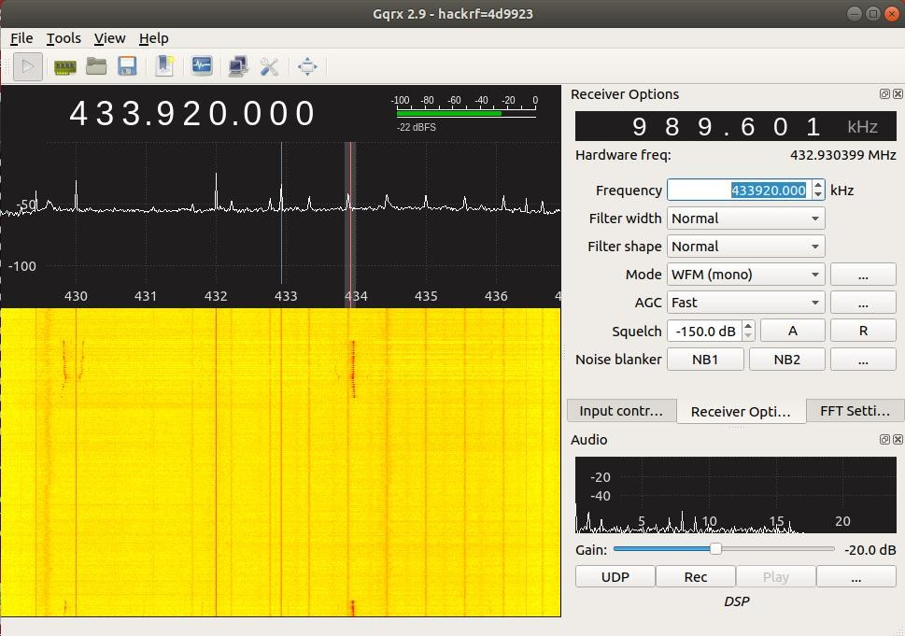

2. 录制与重放
本实验中，我们所使用的无线门铃工作在433 Mhz频段的无线遥控门铃。
1）打开终端，输入如下命令录制信号：
hackrf_transfer -r /dev/stdout -f 433920000（单位HZ） -a 1 -g 16 -l 32 -s 8000000
当没有按下无线门铃发射器时与按下无线门铃发射器时，经过对比会发现，终端输出的虽然都是乱码【由于hackrf_transfer后面没带解码参数，因此我们看到一堆乱码数据】，但是还是有不同之处的。
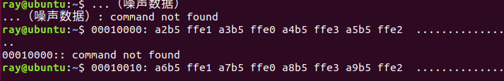
2）录制遥控的无线信号，并保存到一个文件door.raw中，
hackrf_transfer -r door.raw –f 433920000 -g 16 -l 32 -a 1 -s 8000000 -b 4000000
3）使用hackrf_transfer重放信号，终端输入以下命令：
hackrf_transfer -t door.raw -f 433920000 -x 47 -a 1 -s 8000000 -b 4000000

3. 信号分析
这里用到的软件是Audacity，可以直接通过软件中心下载。
导入录制的音频信号（未压缩原始数据）。
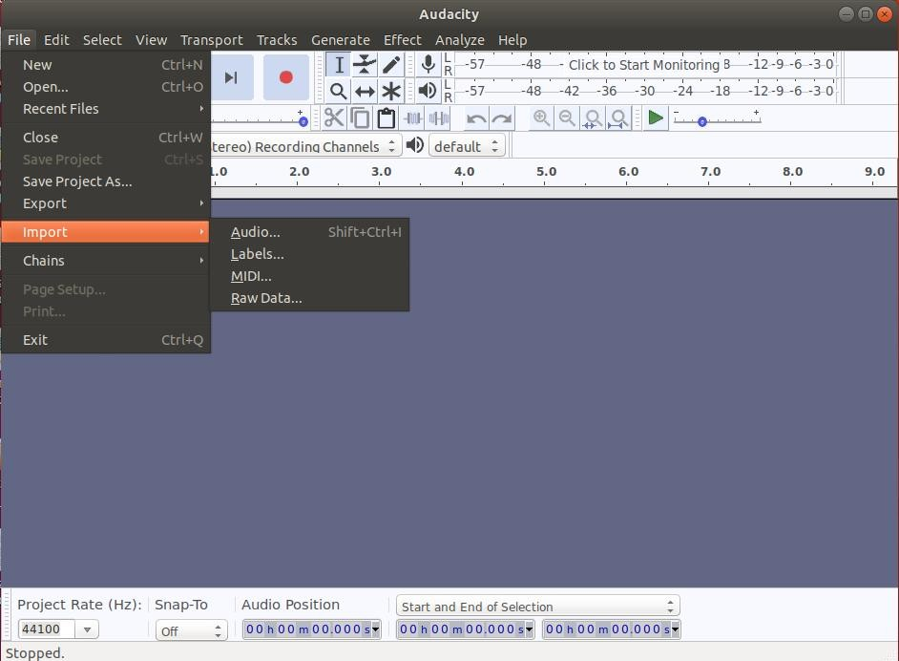
然后出现如下界面：
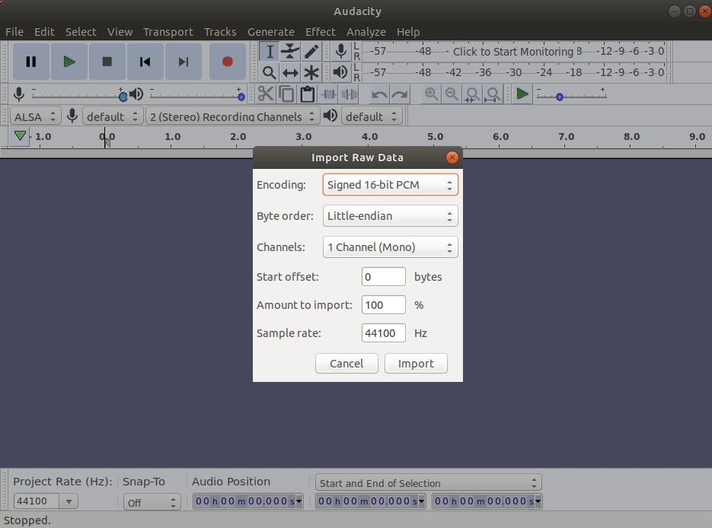
导入文件后
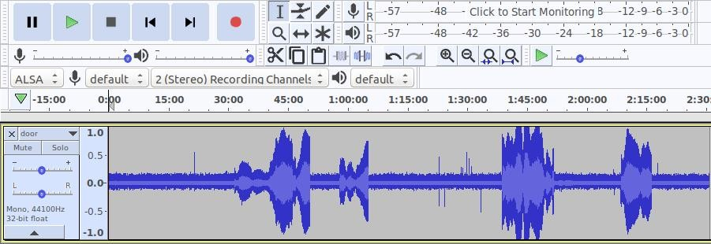
是用放大镜放大
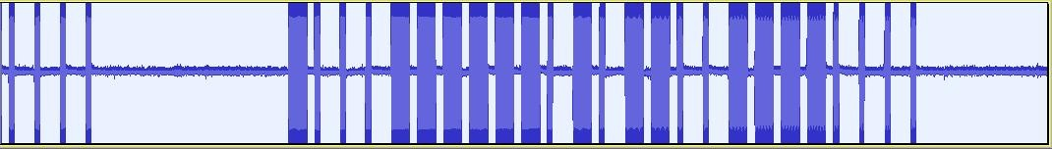
继续放大
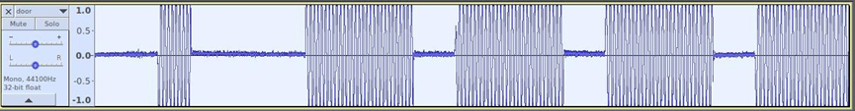
再放大
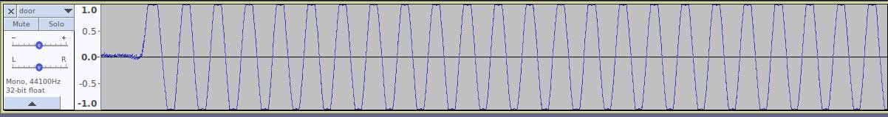
这时经验比较丰富的童鞋可以通过图形，把无线射频信号转换成二进制数据：01010101**** 。
3. GRC重放信号
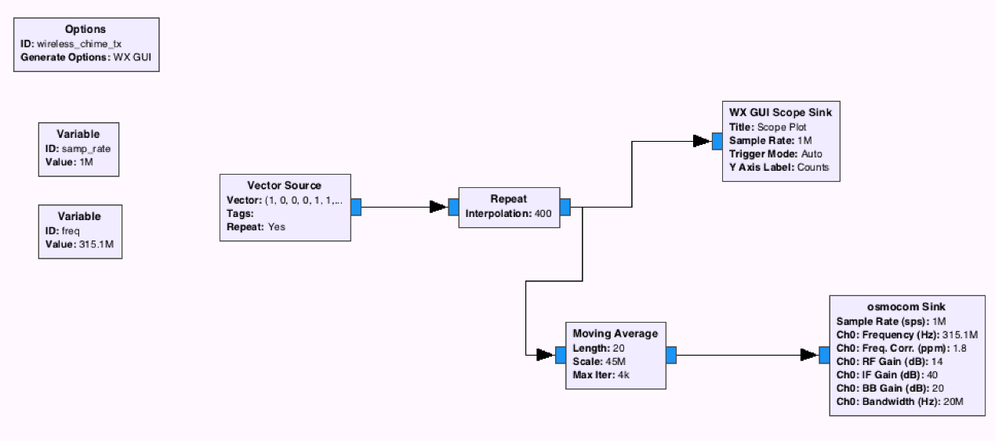

五、问题
1. 在实验室中尝试捕获无线话筒信号，并进行重放，分析是否可行？是否能够用hackrf插入自己的音频信号并通过功放播放出来？
答：可行，无线话筒是通过接收无线信号工作的，只要知道其工作的频率，将自己的音频信号，进行和无线话筒相同的编码，在调制后发送，就能在话筒中播放出相应内容。
2. 使用实验中方法进行信号采集，所得文件非常大，有什么方法可以解决该问题，请给出相应的原理及其解决方案。
答：信号每秒储存一次，每一次储存的音频大小在 16MB 左右，可以在信道没有有效信号时放弃储存，仅在有有效信号时储存。

